"Қазақстан Республикасының азаматы паспортының, Қазақстан Республикасының азаматы жеке куәлігінің, шетелдіктің Қазақстан Республикасында тұруына ықтиярхаттың, азаматтығы жоқ адам куәлігінің, босқын куәлігінің, жол жүру құжатының үлгілерін және оларды қорғауға қойылатын талаптарды бекіту туралы" Қазақстан Республикасы Үкіметінің 2013 жылғы 4 шілдедегі № 684 қаулысына өзгерістер енгізу туралы
Күшін жойған
Қазақстан Республикасы Үкіметінің 2022 жылғы 6 маусымдағы № 368 қаулысы. Күші жойылды - Қазақстан Республикасы Үкіметінің 2023 жылғы 1 қыркүйектегі № 758 қаулысымен
Ескерту. Күші жойылды - ҚР Үкіметінің 01.09.2023 № 758 (алғашқы ресми жарияланған күнінен кейін күнтізбелік он күн өткен соң қолданысқа енгізіледі) қаулысымен.
Қазақстан Республикасының Үкіметі ҚАУЛЫ ЕТЕДІ:
1. "Қазақстан Республикасының азаматы паспортының, Қазақстан Республикасының азаматы жеке куәлігінің, шетелдіктің Қазақстан Республикасында тұруына ықтиярхаттың, азаматтығы жоқ адам куәлігінің, босқын куәлігінің, жол жүру құжатының үлгілерін және оларды қорғауға қойылатын талаптарды бекіту туралы" Қазақстан Республикасы Үкіметінің 2013 жылғы 4 шілдедегі № 684 қаулысына мынадай өзгерістер енгізілсін:
көрсетілген қаулымен бекітілген босқын куәлігінің үлгісінде:

4, 5, 6, 7 және 8-тармақтар мынадай редакцияда жазылсын:
"4. Босқын куәлігінің мұқабасы көк түсті.
Босқын куәлігінің алдыңғы мұқабасының беткі жағында:
жоғары бөлігінде – қазақ және ағылшын тілдерінде:
"ҚАЗАҚСТАН РЕСПУБЛИКАСЫ
REPUBLIC OF KAZAKHSTAN" деген жазу;
ортасында – Қазақстан Республикасының Мемлекеттік Елтаңбасы;
төменгі бөлігінде – қазақ және ағылшын тілдерінде:
"БОСҚЫН КУӘЛІГІ
REFUGEE CERTIFICATE" деген жазу орналасқан.
Жазулар және Қазақстан Республикасы Мемлекеттік Елтаңбасының бейнесі алтын түсті фольгамен өрнектеліп орындалады.
5. Босқын куәлігінің 1-беті иесінің фотобейнесін, қолы мен деректерін орналастыруға арналған, онда қазақ және ағылшын тілдерінде мынадай деректемелер орналасады (№ 18 сурет):
"Босқын куәлігі
Refugee certificate
Тегі
Surname __________________________________________
Аты/Name ________________________________________
Әкесінің аты (бар болса)
Middle name (if available)____________________________
Туған күні, айы, жылы және туған жері/
Date and place of birth ______________________________
__________________________________________________
Азаматтығы/Citizenship _____________________________
Босқын деп танылғаны және Қазақстан Республикасының қорғауында болатыны куәландырылады/Certifies that he (she) is recognized as a refugee and is under the protection of the Republic of Kazakhstan.
Комиссияның 20___ж. "__" _____________№____шешімі
The decision of the commission from "___"______20___ №.______
Куәлік ________________ бастап ___________ дейін жарамды
The certificate is valid: with_____________ by _______________
Берген орган
Issuing authority ________________________________________
Куәліктің берілген күні
Date of issue of the certificate ______________________________
Босқынның қолы
Signature of the refugee ___________________________________
Халықты жұмыспен қамту мәселелері жөніндегі жергілікті органның басшысы
Head of the local Employment authority
_______________________________________________________
(облыс, қала атауы/ name of the region, city)
__________________________________________ қолы/signature
М.О./Р.Р.".
Босқын куәлігінің 1-бетінің жоғарғы бөлігінде "Босқын куәлігі Refugee certificate" деген жазудың астында сол жағында қазақ және ағылшын тілдерінде:
"Сурет орны/Place for photos" деп жазылған рама орналасады.
Рамаға босқын куәлігі иесінің көлемі 30х40 мм фотосуреті жапсырылады.
Босқын куәлігінің 1-бетінің төменгі бөлігінде екі әріптік және сегіз цифрлық нышаннан тұратын босқын куәлігінің нөмірі орналасқан.
6. Босқын куәлігінің 2-6-беттерінің жоғарғы және төменгі бөліктерінде қазақ және ағылшын тілдерінде мынадай жазулар орналасқан (№ 19 сурет):
Куәлік _______________ бастап ________________ дейін ұзартылды
The certificate has been extended: from ______________ by__________
Комиссияның 20___ж. "__" _____________№____шешімі
The decision of the commission from "___"______20___ №._________
Халықты жұмыспен қамту мәселелері жөніндегі жергілікті органның басшысы
Head of the local Employment authority
_________________________________________________________
(облыс, қала атауы/name of the region, city)
___________________________________________қолы/signature М.О./Р.Р.".
7. Босқын куәлігінің 7 және 8-беттерінде қазақ және ағылшын тілдерінде мынадай жазулар, сондай-ақ он сегіз жасқа толмаған отбасы мүшелері көрсетілетін кесте орналасқан (№ № 20, 21 суреттер):
"Он сегiз жасқа толмаған отбасы мүшелерi
Family members under the age of eighteen"
Тегі Surname | Аты Name | Әкесінің аты (бар болса)  Middle name (if available) | Туыстық қатынасы Relation degree | Туған күні, айы, жылы және туған жері  Date and place of birth
Халықты жұмыспен қамту мәселелері жөніндегі жергілікті органның басшысы
Head of the local Employment authority
_________________________________________________________
(облыс, қала атауы/name of the region, city)
__________________________________________қолы/signature М.О. / Р.Р.".
8. Босқын куәлігінің 9-11-беттері ерекше белгілерді енгізуге арналған. Беттердің жоғарғы жағында қазақ және ағылшын тілдерінде (№ 21 сурет):
"Ерекше белгілер
Special marks" деген жазу орналасқан.";

№ 17, 18, 19, 20 және 21 суреттер осы қаулыға 1, 2, 3, 4 және 5-қосымшаларға сәйкес редакцияда жазылсын.
2. Осы қаулы алғашқы ресми жарияланған күнінен кейін күнтізбелік он күн өткен соң қолданысқа енгізіледі.
Қазақстан Республикасының  Премьер-Министрі | Ә. Смайылов
Қазақстан Республикасы
Үкіметінің
2022 жылғы 6 маусымдағы
№ 368 қаулысына
1-қосымша
№ 17 сурет. Мұқаба

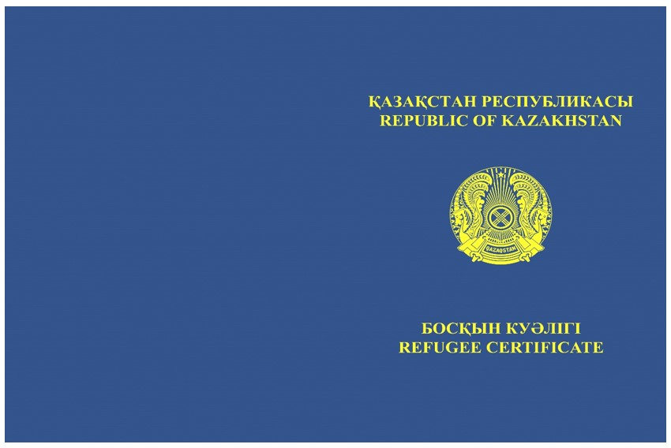

№ 18 сурет. Алдыңғы форзац

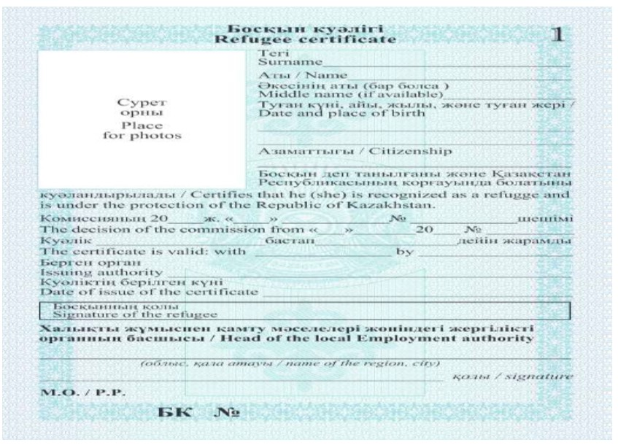

______________________________________
Қазақстан Республикасы
Үкіметінің
2022 жылғы 6 маусымдағы
№ 368 қаулысына
2-қосымша
№ 19 сурет. 2-5-беттер

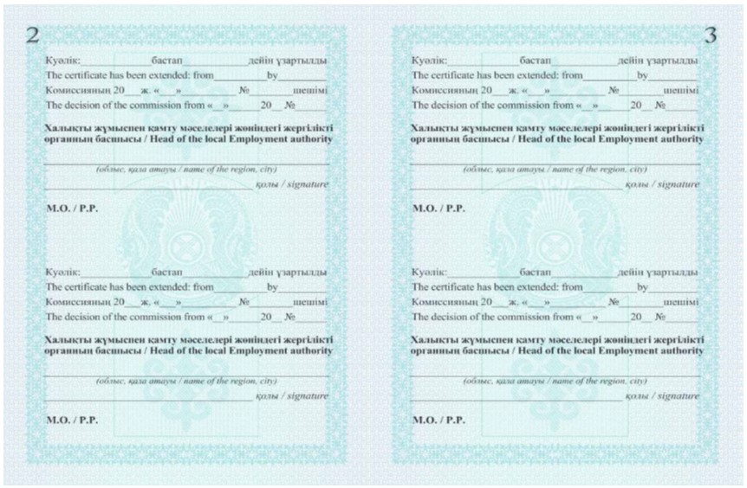

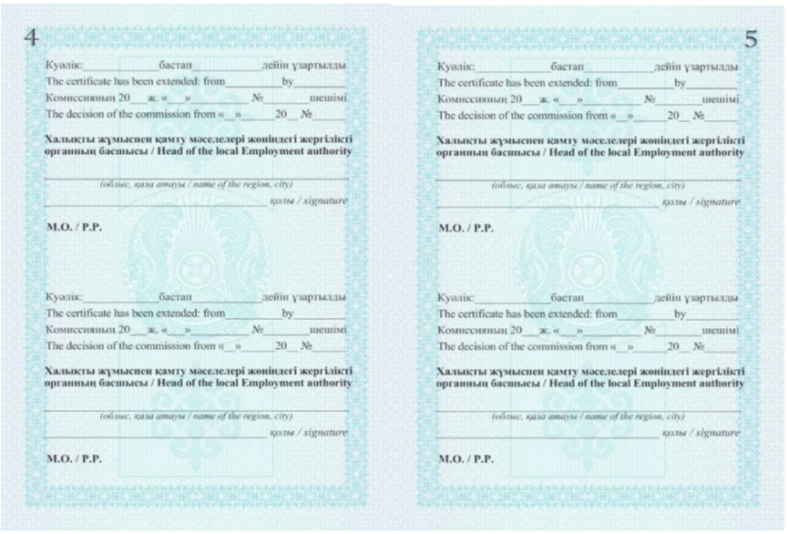

__________________________________________
Қазақстан Республикасы
Үкіметінің
2022 жылғы 6 маусымдағы
№ 368 қаулысына
3-қосымша
№ 20 сурет.

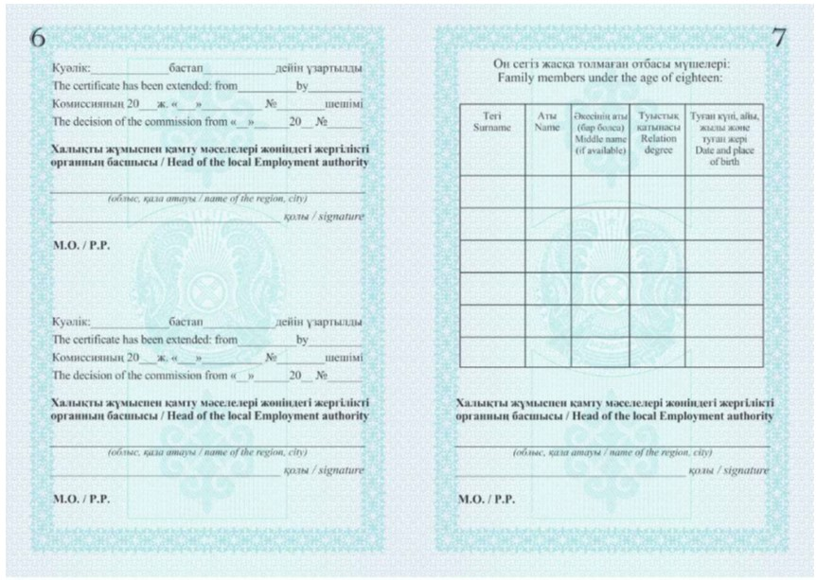

__________________________________________
Қазақстан Республикасы
Үкіметінің
2022 жылғы 6 маусымдағы
№ 368 қаулысына
4-қосымша
№ 21 сурет. 8-11-беттер.

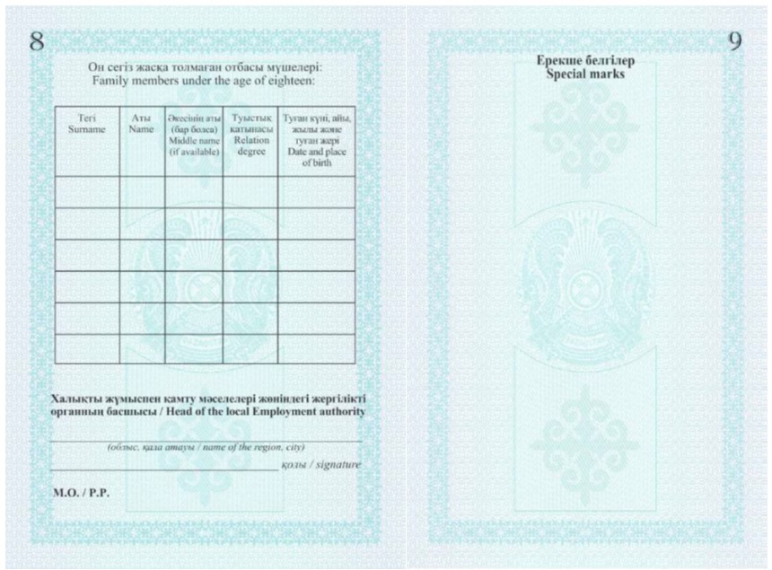

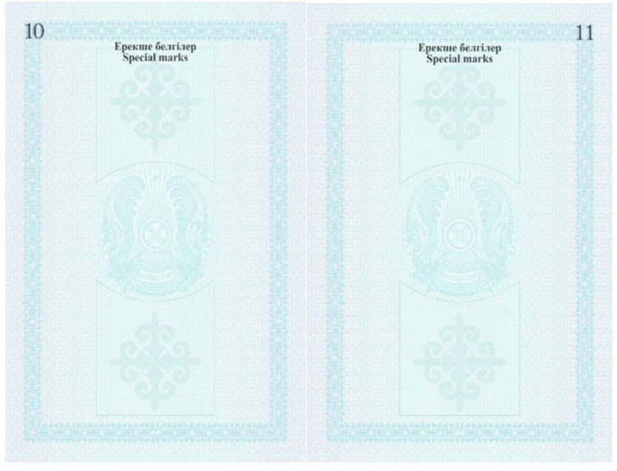

© 2012. Қазақстан Республикасы Әділет министрлігінің «Қазақстан Республикасының Заңнама және құқықтық ақпарат институты» ШЖҚ РМК

